Huis waar vrede wordt gedeeld
Voor de Remonstranten Bussum

Opening
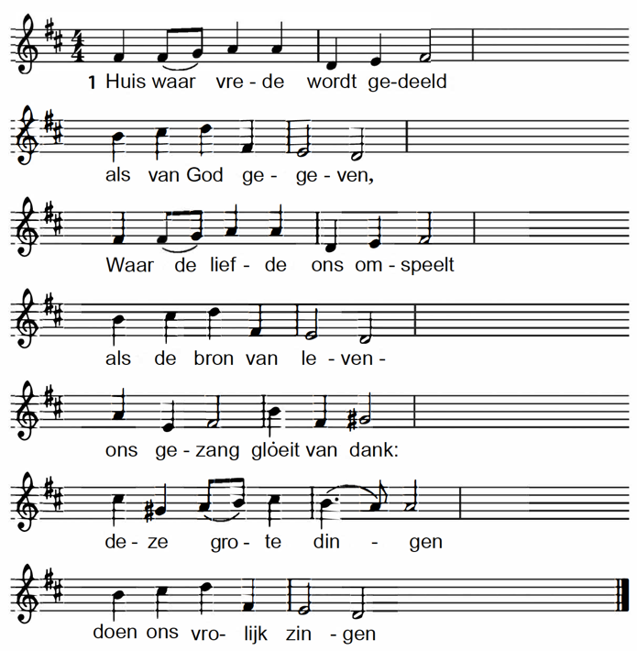

- Huis, voor even onderdak
van ons allen samen,
waar wie zoekt, gevonden wordt
en gekend bij name,
waar het Woord / wordt gehoord,
waar wij samenkomen,
open voor Gods dromen.

- Wat ons samenvoegt en bindt
is hoe ieders vragen
steeds weer alle ruimte vindt
door elkaar te dragen.
Ieder mens / is gewenst
vindt met al zijn kleuren
nooit gesloten deuren.

- Wie met ons dit huis betreedt:
wees gegroet met vrede!
Hier wil ons de Eeuwige
met zijn licht omkleden.
Open u, / hier en nu
wordt ons kracht gegeven
om getroost te leven.

Voor of na de Schriftlezing
- Woord, zo nieuw, zo eeuwen oud,
in ons hart geborgen,
dat steeds weer de weg ontvouwt
naar een nieuwe morgen,
zeg ons aan / dat wij gaan
op de rechte wegen,
ja, op hoop van zegen.

In de pinkstertijd
- Geest, die hoofd en hart omlijnt,
wil verlichting schenken.
Die als zon ons raam doorschijnt,
kom, vernieuw ons denken!
Doe ons goed / met uw gloed,
laat voor hart en handen
hier uw vuur ontbranden.

Na de prediking
- Woord dat onze vrijheid spelt,
als een wind wil waaien,
ons met liefde vergezelt
en zich uit laat zaaien,
vind gehoor, / ga ons voor,
zodat wij ervaren
welke koers te varen.

Bij de maaltijd
- Hier wordt ook de vrucht gedeeld
van Gods goede aarde,
biedt de tafel ons het beeld
van elkanders waarde,
zal de wijn / voorsmaak zijn
hoe, nu nog in dromen,
ooit het Rijk zal komen!

Zending en zegen
- Om wat ons is toegezegd,
om wat wij beleden,
wordt de Naam op ons gelegd
om te gaan in vrede!
Wel bewaard / voor elkaar
gaan wij onze wegen
in de hoop op zegen.

En/of
- Als het opgaand zonnelicht
wil Gods zegen schijnen.
Voor zijn lichtend Aangezicht
moet de nacht verdwijnen.
Laten wij / frank en vrij
om nabijheid vragen
van Gods welbehagen.

Tekst: Sytze de Vries
Melodie: Dresden 1694
Gij die alle sterren houdt, Liedboek 919

